聞いて 聞いて！

ユリさんは小学３年生の女の子。家に帰るとお母さんは夕食の支度を終えて、台所でスマホを見ていました。ユリさんはお母さんの横に立って話し始めました。

ユリさん：「ただいま。ねえお母さん、聞いて、聞いて。」
お母さん：「おかえり。」
とスマホをスクロールしながら返事をしました。
ユリさん：「来年からクラブが始まるでしょう。何クラブにしたらいいかな。」
お母さん：「そうね。何がいいかしら。」
ユリさん：「エリちゃんは料理クラブがいいんだって。私も同じクラブにしようかな。」
お母さん：「そうね。」
とスマホから目を離さずに言いました。
ユリさん：「手芸もいいな。ねえお母さんどう思う？」
ユリさんはお母さんと腕を組もうとしました。
お母さん：「今、スマホを使っているでしょ。ちょっと後にしてくれる。」
ユリさん：「……。」
♪エピソード♪
４-７

① お母さんに「ちょっと後にしてくれる。」と言われたとき、ユリさんはどんなこと
を思ったでしょう。

お母さんは、どうしたらよかったと思いますか。



② エピソードのように子どもの話を聞いてあげられないことはありましたか。
また、最近お子さんとどんな話をしましたか。

③ 子どもの話に耳を傾けるために、心がけていることはありますか。
また、どんなことを心がけていきたいですか。

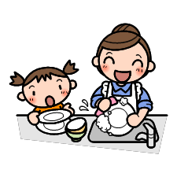

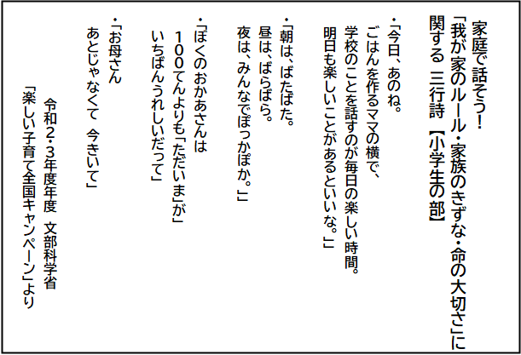
資料

